Landing page
Collagen Thủy Phân Diamond Bone.
KHỐI 1: HERO SECTION (Định vị & Thu hút chú ý & Tạo sự đồng cảm với nỗi đau)KHỐI 2: CHỨNG MINH K HỌC (Xây dựng niềm tin)
KHỐI 3: THAY ĐỔI NHẬN THỨC (thay đổi tư duy).

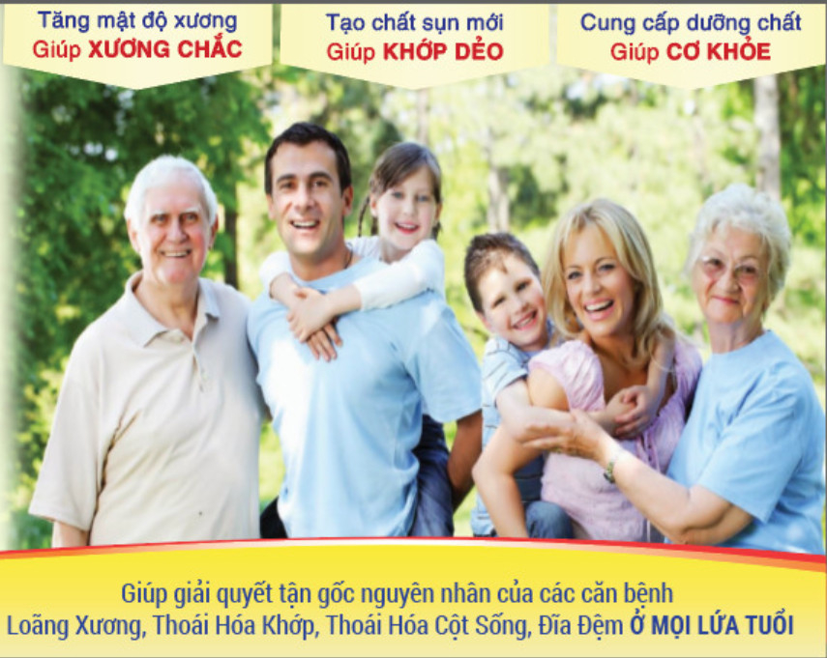
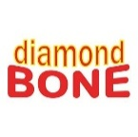

Collagen Thủy Phân Diamond Bone

Nếu bạn hay người thân đang khổ sở
Vì những tình trạng này:

- Những cơn nhức mỏi kéo dài:
- Khớp đau, không còn linh hoạt, kêu lụp cụp.
- Loãng xương ngay càng tăng:
- Càng lớn tuổi việc vận động khó khăn.
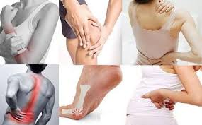
Bạn không cô đơn đâu, hàng triệu người trên thế giới cũng giống như bạn vậy, dù đã uống nhiều loại thuốc hay canxi, vitamin D…
Theo tổ chức Y Tế Thế Giới, hiện có khoảng hơn 1,7 tỷ người bị bệnh thoái hóa khớp, loãng xương với 9 triệu ca gãy xương hàng năm.
Tại Việt Nam, năm 2023 có 3,6 triệu người bị loãng xương, dự báo sẽ tăng lên 4 triệu vào năm 2030.
Tại sao tình trạng bệnh thoái hóa xương, khớp ngày càng gia tăng như vậy?
Bạn hãy đọc kỹ tài liệu này để biết sự thật vì sao có tình trạng ảm đạm trên, bạn sẽ tìm thấy niềm tin và chủ động xây dựng sức khỏe bền vững cho chính mình.

COLLAGEN “THỦY PHÂN” DIAMOND BONE
Hỗ Trợ Tạo Mới Cơ Xương Khớp
Giữ Cơ Thể Khỏe Mạnh
Hành trình nghiên cứu Collagen Diamond Bone
Collagen Diamond Bone là thành quả nghiên cứu hơn 10 năm của các nhà y học hàng đầu Việt Nam tại Viện Y Dược Học Dân Tộc và Đại học Y Dược Tp.HCM.
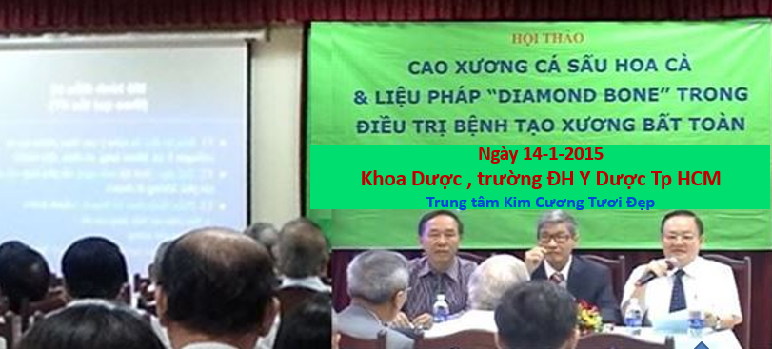
Báo cáo kết quả nghiên cứu 14/1/2015
Các đề tài nghiên cứu đã được thực hiện với sự chủ trì của Sở Y Tế và Sở Khoa Học Công Nghệ thành phố Hồ Chí Minh từ năm 2006 đến năm 2016 cho kết quả:
Collagen Diamond Bone (cao cá sấu Hoa Cà) hỗ trợ:
- Tăng mật độ xương, giảm dần loãng xương
- Kháng viêm, giảm dần đau khớp
- Cơ bắp chắc khỏe, vận động linh hoạt hơn
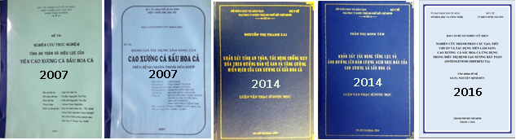
Các đề tài cáo cáo kết quả nghiên cứu
Ý Kiến Các Nhà Khoa Học
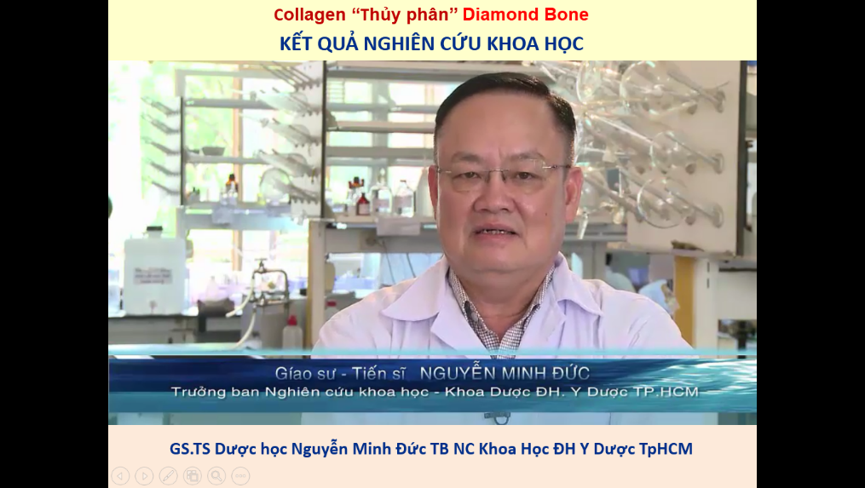
Giáo sư tiến sĩ Nguyễn Minh Đức – Trưởng ban Nghiên cứu khoa học ĐH Y Dược TP.HCM.
Chủ trì đề tài nghiên cứu.
“Kết quả nghiên cứu cho thấy cao xương Cá Sấu Hoa Cà (Collagen Diamond Bone) là một nguồn dinh dưỡng rất tốt, là collagen đã thủy phân do đó sự hấp thu rất dễ dàng. (video)
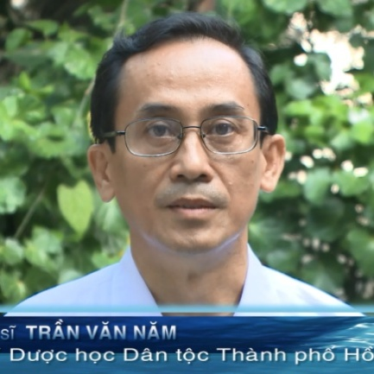
Bác sĩ.CKII. Trần Văn Năm, Phó Viện trưởng Viện Y Dược Học Dân Tộc Tp.HCM.
Chủ trì đề tài nghiên cứu.

“Cao xương có tác dụng kháng viêm, giảm đau và còn chống loãng xương hiệu quả. Chỉ sau 6 tháng dùng cao, mật độ xương bệnh nhân tăng rõ rệt.”

KẾT QUẢ NGHIÊN CỨU KHOA HỌC
XƯƠNG KHỚP PHẢI CẦN CÓ COLLAGEN
Trong nhiều năm, việc chăm sóc xương chủ yếu tập trung vào canxi. Nhưng thực tế hàng trăm triệu người trên thế giới dù uống canxi hằng năm vẫn bị loãng xương, đau nhức khớp nhất là khi tuổi cao. Sự thật ở đâu?
Các nghiên cứu khoa học đã chỉ rõ sự thật về cấu trúc xương là:
Xương được tạo thành
từ hai dưỡng chất chính
- Chất khoáng chủ yếu là các hạt canxi

- Chất hữu cơ chủ yếu là các sợi collagen

sợi collagen
hạt canxi
Canxi rất quan trọng để tạo độ cứng cho xương.
Collagen là một loại protein, đó là “chất keo sinh học” cung cấp sự đàn hồi và ổn định cho cơ thể. (chữ colla có nghĩa là keo).
Trong xương, canxi như viên gạch, còn collagen giống như xi măng kết dính các hạt canxi để tạo thành khối xương. Trong sụn, collagen đóng vai trò là chất đệm, giúp các khớp chuyển động linh hoạt ở các đầu xương.
Khi cơ thể không sản xuất đủ collagen thì canxi không bám dính vào xương khớp được, lúc đó:
Khớp bị thoái hóa Xương bị loãng
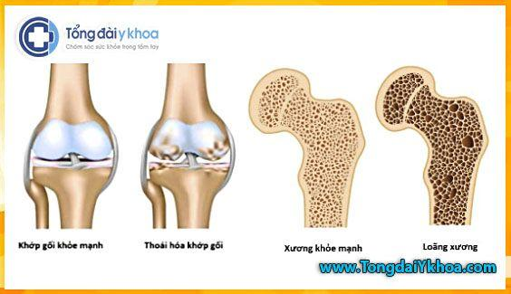

Khớp gối khỏe Thoái hóa Xương khỏe Loãng xương
Như vậy hiện tượng thiếu canxi trong xương, khớp là do không có đủ chất keo collagen để giữ canxi bám dính lại. Lúc đó có ăn hay uống bao nhiêu canxi không chỉ vô ích mà còn có thể hại thận hay sơ cứng mạch máu.

TUỔI CÀNG CAO, CƠ THỂ
TẠO “COLLAGEN” CÀNG ÍT DẦN.
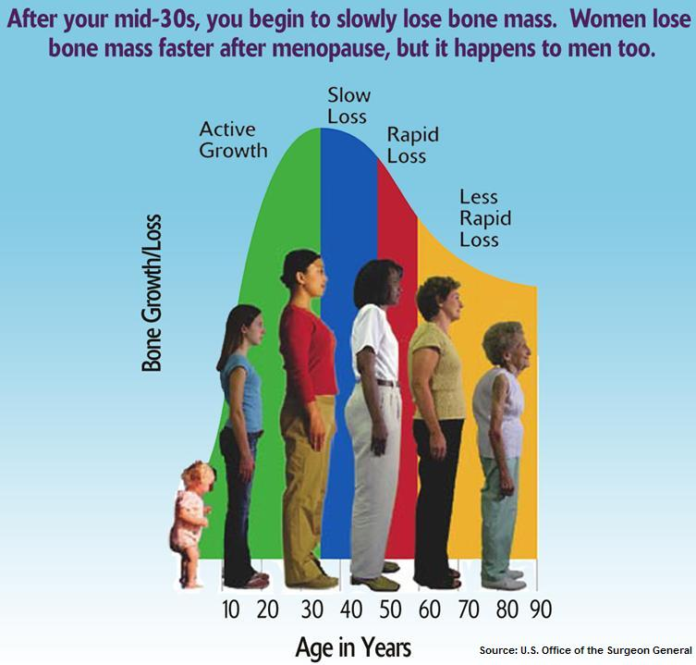
Tuổi xương phát triển
Tuổi xương thoái hóa do giảm collagen

Phát triển nhanh
Bắt đầu Thoái hóa
Thoái hóa nhanh
Khi còn trẻ: Các tế bào tạo collagen hoạt động rất khỏe, liên tục tạo ra các sợi collagen mới, nên xương, sụn, gân dẻo dai, phát triển, da mềm mại.
Khi tuổi cao: Theo quy luật lão hóa, các tế bào suy thoái, không còn đủ sức để sản xuất collagen với tốc độ và chất lượng như trước.
Trong cơ thể ngoài việc bảo vệ sự săn chắc cho xương khớp, collagen còn có vai trò giữ cho da săn chắc, mạch bền, cơ thể trẻ trung. hồi phục vết thương nhanh.
“AI CHỮA LÀNH NGƯỜI ĐÓ CÓ LÝ !”
Lời dạy trên của Hippocrates, ông tổ của nền y học phương Tây, nhắc rằng: “Y học đúng đắn là phải giúp cơ thể tự chữa lành.”
Lời nói từ người bệnh là minh chứng
mạnh mẽ nhất cho lời dạy trên !
- Chị NT Lệ Chi: “Tôi bị loãng xương rất nặng (mật độ xương bằng - 4). Bác sĩ nói loãng xương uống thuốc là để chặn đứng thôi chứ không bao giờ có thể hết được. Nhưng sau hai năm uống cao cá sấu, tôi đã hết loãng xương rồi. (video)
Video
- Ông T Ngọc Minh: “Tôi đau lưng từ 1995 vì thoát vị đĩa đệm. Uống bao thuốc ngoại cũng không khỏi. Nhưng sau 2 tháng dùng cao (Collagen Diamond Bone) tôi không còn đau, đi cầu thang nhẹ nhàng.”
Video
Ngay cả với căn bệnh xương thủy tinh bẩm sinh vô cùng nan y, Collagen Diamond Bone vẫn hỗ trợ giúp hơn 300 em nhỏ phục hồi hệ xương, có thể vận động trở lại. Xương thủy tinh còn đáp ứng tốt, thì loãng xương hay thoái hóa khớp tuổi già hoàn toàn có hy vọng phục hồi!" (video)
Video
Collagen Diamond Bone được
cơ thể hấp thu rất tốt là nhờ
“Công Nghệ Thủy Phân Đặc Biệt”
Bạn có thể thắc mắc: Collagen Diamond Bone có gì đặc biệt so với với các loại collagen khác mà lại có thể hỗ trợ được gân, cơ, xương, khớp tốt đến như vậy?
Câu trả lời rất đơn giản và khoa học là:
- Collagen là protein, là chuổi sợi dài được tạo bởi hàng nghìn axit amin, ruột rất khó hấp thu.
- “Thủy phân” là công nghệ đặc biệt của công ty Diamond Bone cắt nhỏ sợi Collagen thành những đoạn axit amin rất ngắn gọi là “peptide” giúp ruột hấp thu rất dễ dàng (từ peptide nghĩa là tiêu hóa được).

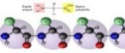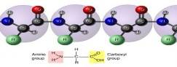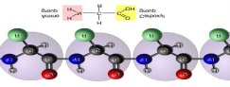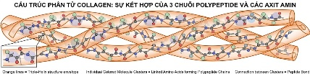
Collagen đã được cắt rất ngắn, chỉ còn 1, 2, 3 axit amin, ruột hấp thu rất tốt.
THỦY PHÂN
Sợi collagen
Nhờ đã được cắt thành các đoạn axit amin siêu ngắn nên Collagen Diamond Bone được xem một loại thực phẩm dinh dưỡng rất tốt, dễ hấp thu. Chính yếu tố đặc biệt này đã giúp cho cả trẻ sơ sinh và người cao tuổi đều sử dụng tốt khi cần bổ sung collagen.
Collagen Diamond Bone hỗ trợ tạo mới cơ, xương, khớp theo cách tự nhiên của cơ thể, giúp giảm đau dần. Không chứa các loại thuốc giảm đau, cho nên bạn sẽ cảm nhận được tác dụng của thuốc sau 4 - 8 tuần cho đến khi khỏe hẳn.
Nhiều người bệnh, sau khi khỏe lại đã nói: “Ồ… vậy mà lúc trước chỉ nghĩ là thiếu chất vôi (canxi), giờ mới hiểu được là mình bị thiếu chất Keo (collagen)”

"Hãy cùng nhau lan tỏa giải pháp chăm sóc
sức khỏe cơ xương khớp khoa học này đến với mọi người chung quanh.
Đây là một hành động ý nghĩa cho chính bạn và cho cộng đồng!"
Collagen Diamond Bone không chỉ là câu chuyện khoa học, mà là câu chuyện của tình người, của sự thật và của những mảnh đời trẻ em xương thủy tinh được hồi sinh kỳ diệu.
Hãy để Collagen Diamond Bone đồng hành
cùng bạn và những người thân yêu trên hành
trình vui sống dẻo dai, khỏe mạnh mỗi ngày!
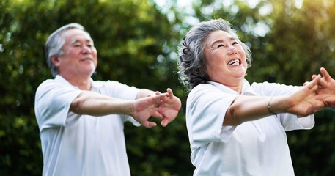
Ngày xưa hiếm tuổi bảy mươi,
Ngày nay tuổi ấy trông người tưởng Hoa !

Từ nay loãng xương, thoái hóa khớp không còn là nỗi bế tắc như ngày xưa nhiều người vẫn cam chịu “Già thì phải chịu bệnh thôi”, nếu bạn biết bảo vệ hệ xương khớp bằng khoa học đúng cách.

“Giữ Cơ Thể Trẻ Khỏe
Theo Trí Tuệ Y Học Đông Phương”
Bài thơ của Hải Thượng Lãn Ông, ông tổ của nền y học cổ truyền Việt Nam, răn dạy chúng ta về tầm quan trọng của việc Phòng bệnh hơn chữa bệnh.
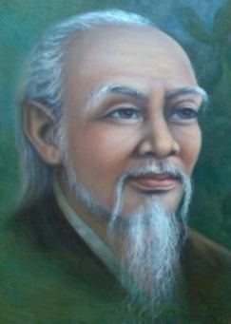
Ngày xưa các bậc thánh tri,
Chữa khi chưa bệnh có gì khó khăn.
Đau rồi tiếc của thương thân!
Khác gì thấy loạn mới cần đúc gươm

.
Đừng chờ đến lúc bệnh nặng mới chạy chữa, sẽ khổ và tốn kém hơn nhiều. Collagen Diamond Bone bổ sung axit amin thiết yếu giúp nuôi dưỡng cơ thể, làm chậm lão hóa.
Hãy đầu tư cho sức khỏe, sự dẻo dai và tuổi trẻ dài lâu ngay hôm nay!

- CTA (Đột phá nổi bật): [ XEM CHI TIẾT SẢN PHẨM & ĐẶT MUA CHÍNH HÃNG TẠI ĐÂY ] (Nút này sẽ chèn link chuyển hướng người dùng sang website/trang giỏ hàng chính thức của bạn).
Sản phẩm này không phải là thuốc, không có tác dụng thay thế thuốc chữa bệnh.

- Thông tin liên hệ:
  - Địa chỉ: Làng Cá Sấu Sài Gòn: 96/9/4, Nguyễn Thị Sáu, P.An Phú Đông, TP.HCM.
  - Điện thoại/Zalo tư vấn: 0903.100.560 - 0903.075.230.
  - Website: diamondbone.com |
  - Fanpage: Collagen Hoa Ca – Diamond Bone.

